ПРОТОКОЛ ЕДИНОГО КЛАССНОГО ЧАСА ПРОВЕДЕННОГО В 9 – 11 КЛАССАХ
ТЕМА: «СЕМЕЙНЫЕ ЦЕННОСТИ»
Ключевые понятия - семья и вера. Урок является очень важным, так как подводит учащихся к пониманию серьёзного отношения к жизни, супружеству, семье, осмыслению своих поступков.

Цель: формировать у обучающихся ответственное отношение к созданию семьи и воспитанию будущих детей.
Задачи:
Образовательная – показать, что в жизни каждого человека семья - это самое дорогое, что есть у каждого из нас. Сплочённость семьи - это фундамент благополучия.
Развивающая - формировать уважительное отношение к родителям. Способствовать формированию понимания значимости семейного воспитания для становления личности, способствовать развитию позитивного отношения к жизни, к своей семье.
Воспитательная - воспитывать такие качества как: культура поведения в семье, ответственность перед своей семьёй, любовь и уважение к своей семье. Формировать у студентов стремление помогать семье во всём; пробуждать в студентах чувство ответственности и заботы за семью.

ПЛАН ЗАНЯТИЯ:
- Мотивационный момент
2. Актуализация опорных знаний учащихся в форме фронтального
опроса
- Формирование новых понятий:
- Для чего человеку семья? (ответы учеников)
- Чудесная традиция молодой семьи – бракосочетание
- Петр и Феврония Муромские
- Ролевые игры (проигрывание, анализирование жизненных ситуаций и нахождение выхода из сложившихся ситуаций)
- Блиц – опрос на сколько вы готовы к семейной жизни.
- Итог тренинга. Притча «50 лет вежливости»
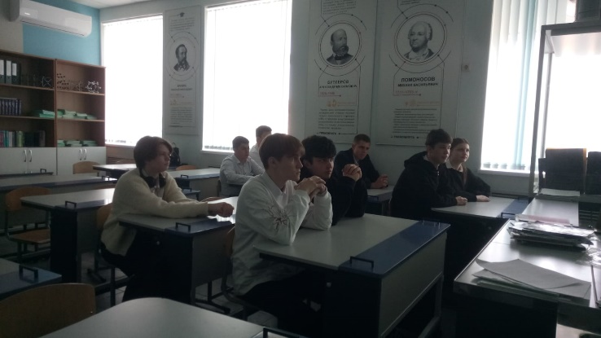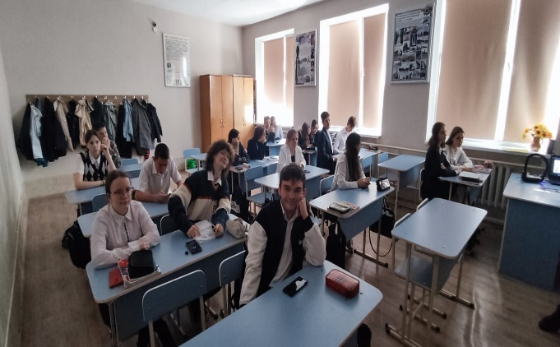

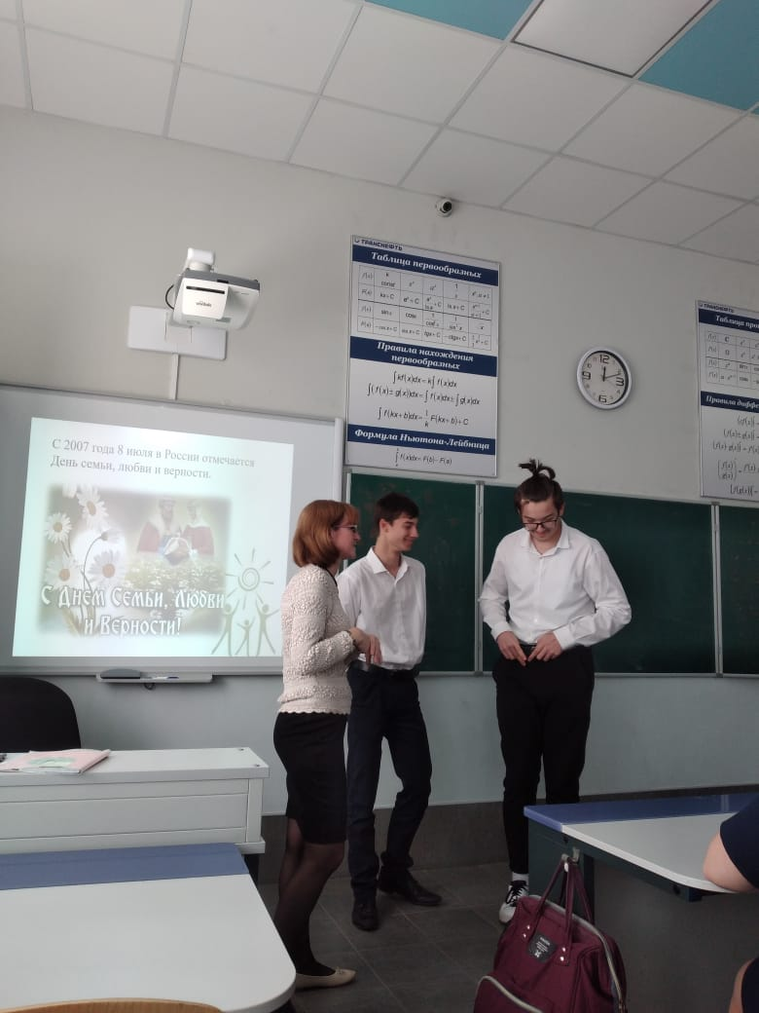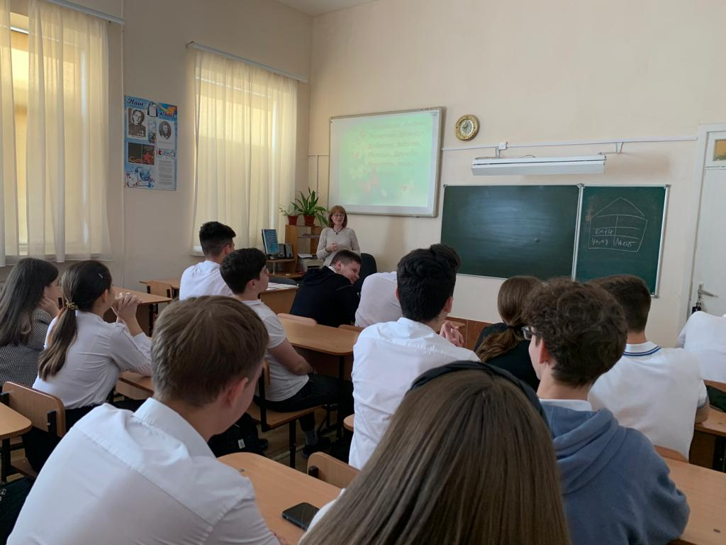

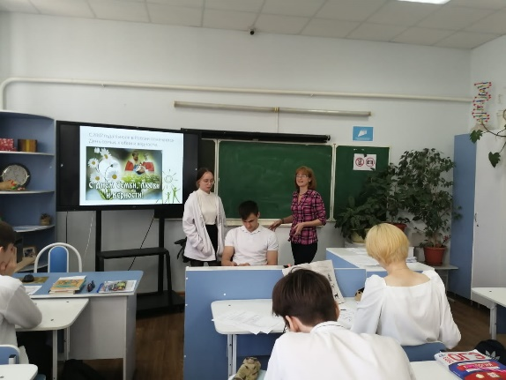
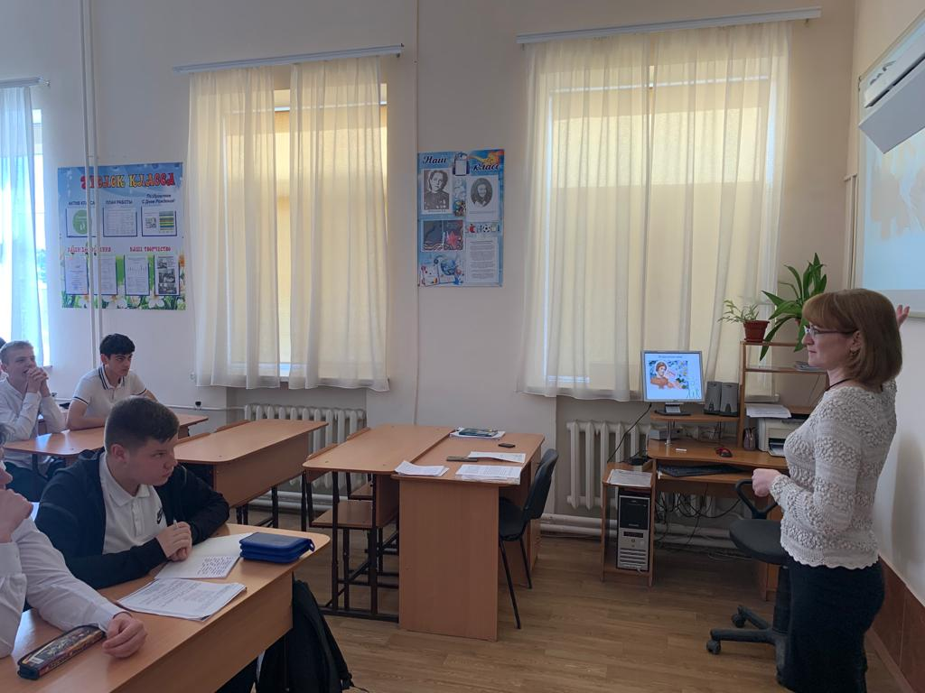
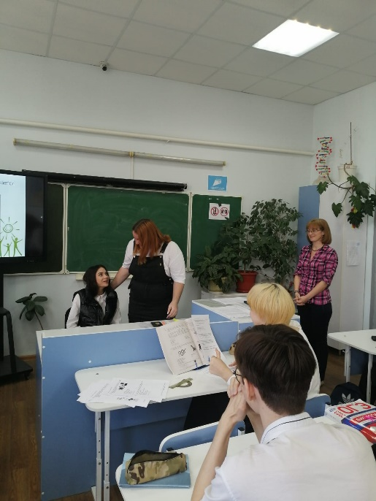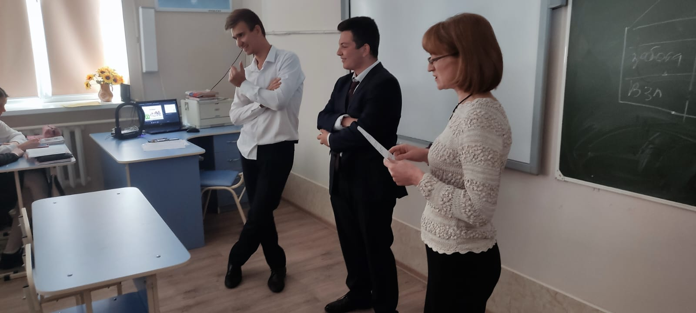

Педагог – психолог Миронюк Л.А.

